|  |  |
| --- | --- |
| РДТЕХ | |
|  |  |
|  | |
| **Руководство пользователя**  «Система управления знаниями AI-Solver»  Листов 32 | |
|  | |
|  | |
|  | |
|  | |
|  | |

Изменения документа

Изменения в процессе разработки и согласования документа.

| Дата изменения | Предмет изменений | Ответственный |
| --- | --- | --- |
| 11.08.2025 | Разработана первоначальная версия | Сиглаев С.Н. |
|  |  |  |
|  |  |  |
|  |  |  |
|  |  |  |
|  |  |  |
|  |  |  |
|  |  |  |

Оглавление

1. Введение 5

2. Термины и определения 5

3. Вход в систему 6

3.1. Экран поиска 6

3.2. Вкладки источников данных 7

4. Поиск информации 8

4.1. Основные возможности 8

4.1.1. Режимы поиска 8

4.1.2. Поиск в полях 9

4.1.3. Конструктор запросов 9

4.1.4. Сортировка 9

4.1.5. Режим "Очистить все" 10

4.1.6. Поиск в результатах 10

4.1.7. Сохранение запроса 10

4.1.8. История запросов 11

4.1.9. Исправление запроса 11

4.2. Дополнительные возможности 12

4.2.1. Новые функции для поиска 12

4.2.2. Просмотр оригинала документа на главном экране системы. 21

4.2.3. Фильтры 22

4.2.4. Поиск в фильтрах 22

4.2.5. Использование Дат 23

4.3. Результаты 23

4.3.1. Всплывающее окно 24

4.3.2. Меню команд результата 24

4.3.3. Экспорт (выгрузка) документов 25

5. Экран обзора 25

5.1. Метаданные 26

5.2. Оригинал 27

5.3. Атрибуты 27

5.4. Вложения 28

5.5. Похожие документы 28

5.6. Функции документа 29

6. Состав источников 30

7. Поисковый синтаксис 30

7.1. Обычный поиск 30

7.2. Поиск точной фразы 30

7.3. Логические операторы 31

7.4. Поиск по маске 31

7.5. Нечеткий поиск (по опечаткам) 31

7.6. Поиск рядом 31

8. Роли и полномочия 32

8.1. Роли 32

8.2. Безопасность 32

# Введение

Данный документ содержит руководство по использованию системы управления знаниями AI-Solver. В нем описаны основные принципы работы, правила формирования поисковых запросов, фильтрация, сортировка и управление результатами.

# Термины и определения

В настоящем документе применяют следующие термины с соответствующими определениями:

|  |  |  |
| --- | --- | --- |
| Автоматизированная система | — | Система, состоящая из персонала и комплекса средств автоматизации его деятельности, реализующая информационную технологию выполнения установленных функций |
| Заказчик | — | Юридическое лицо, заинтересованное в реализации (исполнении) проекта исполнителем. Заказчик определяет требования к ключевым параметрам проекта — состав работ, сроки, качество, стоимость |
| Исполнитель | — | Физическое лицо, структурное подразделение или стороннее юридическое лицо, реализующее (исполняющее) часть работ или все работы по проекту в соответствии с требованиями Заказчика |
| Нормативно-справочная информация | — | Совокупность взаимосвязанных справочников и классификаторов, а также нормативных, справочных и методических документов, используемых в бизнес-процессах |
| Система управления знаниями AI-Solver | — | Совокупность Система управления знаниями |
|  |  |  |
|  |  |  |

# Вход в систему

1. Откройте браузер (Google Chrome, Яндекс.Браузер или другой) (Рисунок 1). Для работы в интерфейсе требуется браузер: Google Chrome 72 версии или выше, Яндекс Браузер версии 18.2.1 или выше.
2. Введите адрес системы - <http://suz-03.rdtex.msk.ru>
3. Выполните авторизацию.

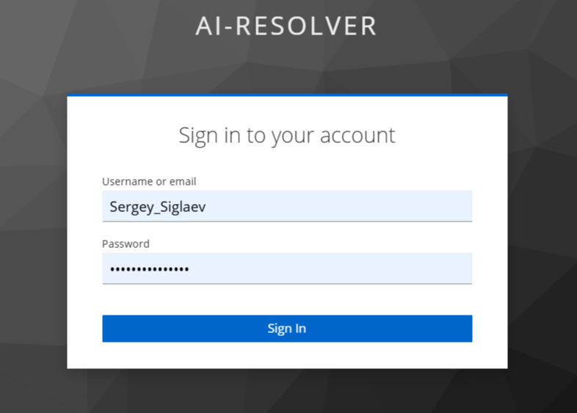

Ввод пользователя

Ввод пароля

Рисунок 1. Экран входа в систему

1. После входа отобразится интерфейс поиска.

## Экран поиска

Строка поиска

ИдентификаторПользователя

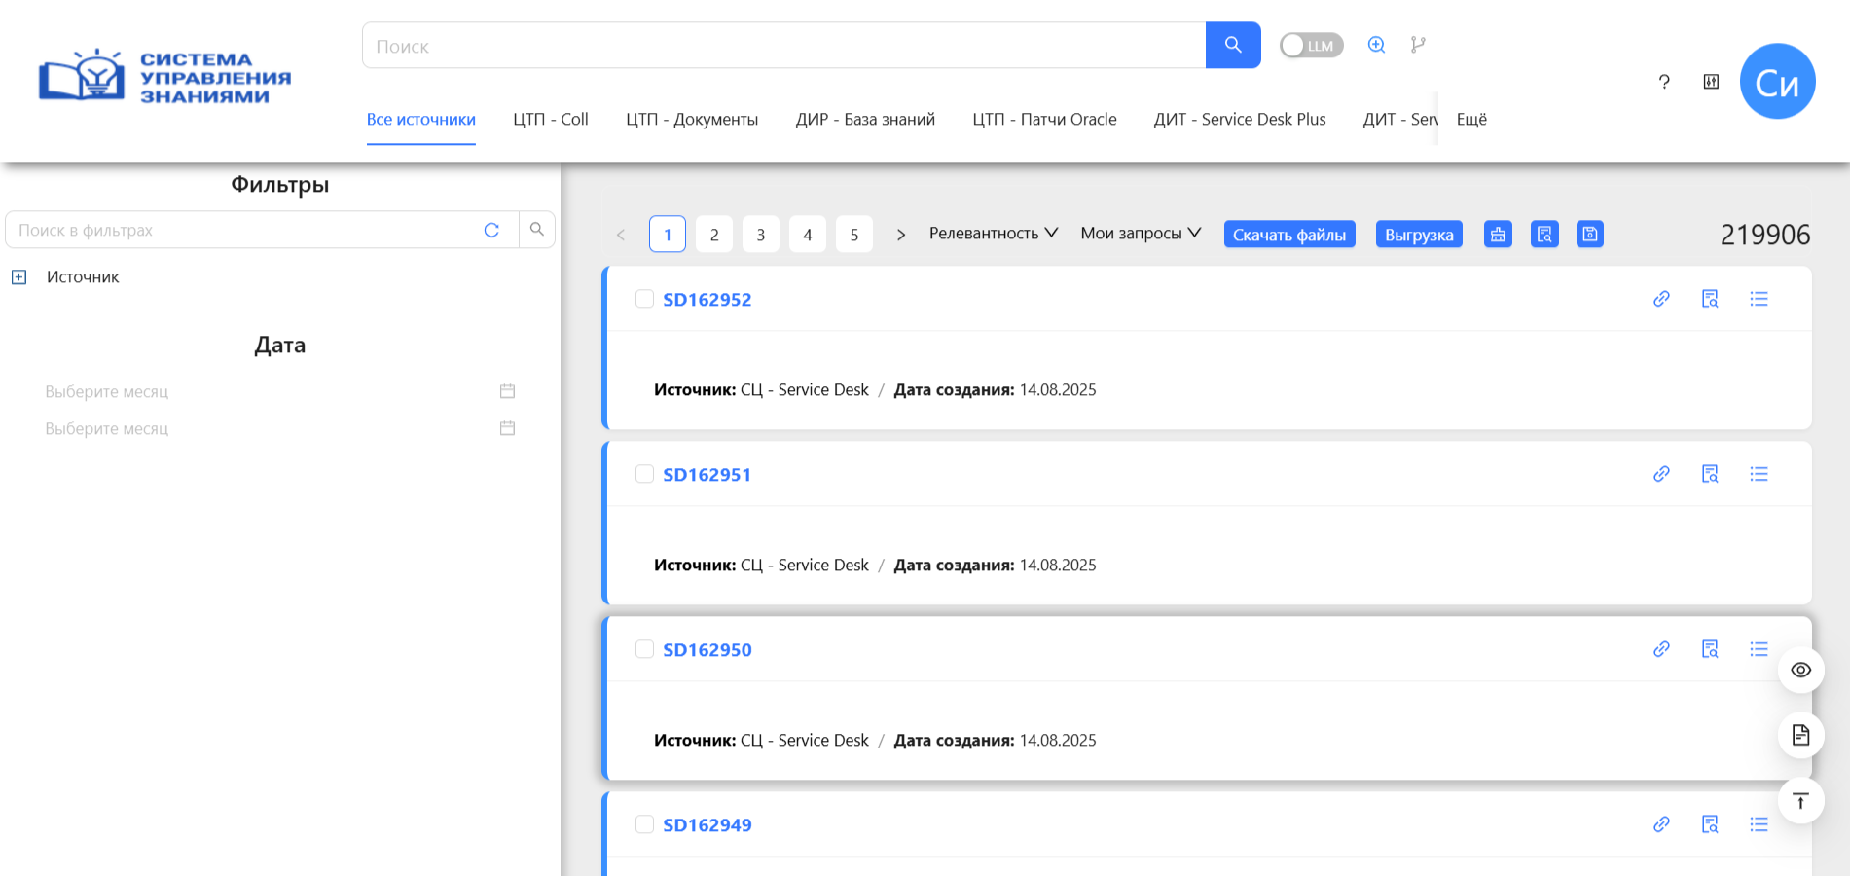

Количество результатов

Источники для поиска

Результаты поиска

Рисунок 2. Экран поиска

В верхней части интерфейса поиска находятся основные элементы управления: поисковая строка и вкладки для поиска (Рисунок 2). В левой части располагаются фильтры, а в центральной части отображается список результатов (Рисунок 3).

Кнопка поиска

Поисковый Запрос

Выбор источника

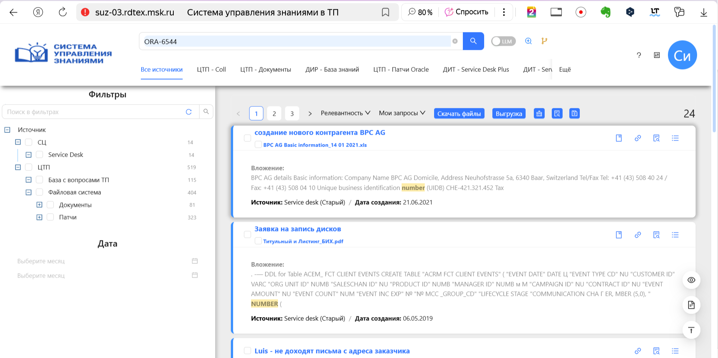

Кнопки для работы с найденными результатами

Количество полученных результатов

Результаты поиска

Диапазоны дат

Количество страниц результатов

Блок фильтров

Рисунок 3. Экран результатов поиска

## Вкладки источников данных

Состав источников указан в пункте 6. Для экономии места вкладки, не влезающие по ширине экрана, скрыты, вызвать их можно выбрав пункт "Ещё" в строке вкладок.

# Поиск информации

## Основные возможности

* Поиск в метаданных и содержимом файлов.
* Режимы поиска:
  + "Рядом" – слова могут находиться близко друг к другу в произвольном порядке.
  + "Точный" – строгое соответствие фразе.
  + "Свободный" – допускаются логические операторы (И, ИЛИ, НЕ).
* Поиск в полях – возможность ограничить область поиска.
* Исправление запросов – автоматическая корректировка опечаток.

Ниже подробно расписаны все эти возможности.

При вводе поискового запроса система может помочь дополнить запрос (Рисунок 4). В список попадают ранее введенные запросы, а также номера документов.

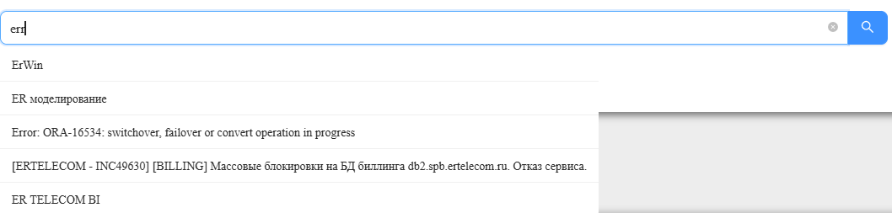

Рисунок 4. Поисковые подсказки

Поиск осуществляется как в метаданных документов, так и в распознанном тексте файлов, включая основные офисные форматы, сканированные документы, архивы и медиа. В правой части экрана отображается количество результатов в выборке (Рисунок 5). Без поискового запроса отображается полный набор документов, соответствующих данной вкладке.

### Режимы поиска

Набор результатов поискового запроса зависит от текущего режима поиска. Кнопка вызова меню режимов поиска располагается рядом с кнопкой поиска (Рисунок 5).

Поиск работает в одном из следующих режимов:

* Рядом (по умолчанию): между словами поискового запроса может быть несколько слов, но не более указанного числа. Слова также могут быть в разном порядке.
* Точный: слова будут присутствовать ровно в той же последовательности, что и в запросе. Изменения могут быть только в склонении.
* Свободный: все слова запроса должны быть в результате, в любом месте документа. Только в этом режиме можно использовать поисковый синтаксис.

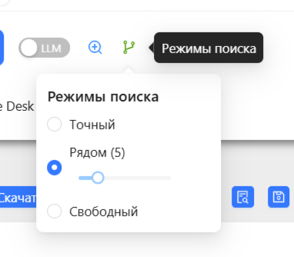

Рисунок 5. Меню режимов поиска

### Поиск в полях

Кнопка вызова меню находится рядом с кнопкой поиска (Рисунок 6).Позволяет искать только в выбранном поле документа. Для каждой вкладки установлен свой набор полей, доступных для поиска.

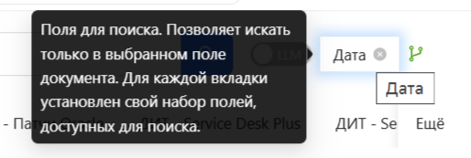

Рисунок 6. Меню выбора поля для поиска

### Конструктор запросов

Кнопка вызова Конструктора запросов располагается рядом с кнопкой поиска.

Конструктор запросов позволяет выполнять более сложный поиск, задавая необходимые условия поиска и комбинируя их между собой.

### Сортировка

Сортировку результатов можно поменять. Вызов меню сортировки доступен в правой части интерфейса (Рисунок 7). По умолчанию сортировка настроена по релевантности поисковому запросу, но при необходимости можно отсортировать документы по дате.

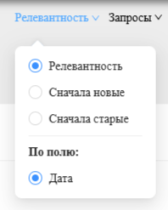

Рисунок 7. Сортировка результатов

### Режим "Очистить все"

Кнопка находится рядом с переключением страниц поиска и позволяет одним нажатием очистить поисковую строку и фильтры (Рисунок 8).

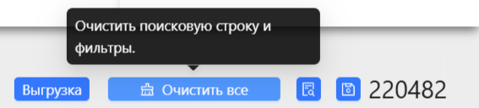

Рисунок 8. Кнопка "Очистить все"

### Поиск в результатах

Для поиска в получившейся выборке можно воспользоваться функцией поиска в результатах (Рисунок 9).



Рисунок 9. Кнопка поиска в результатах

Запрос, указанный в строке поиска в результатах, уточняет основной запрос (Рисунок 10).

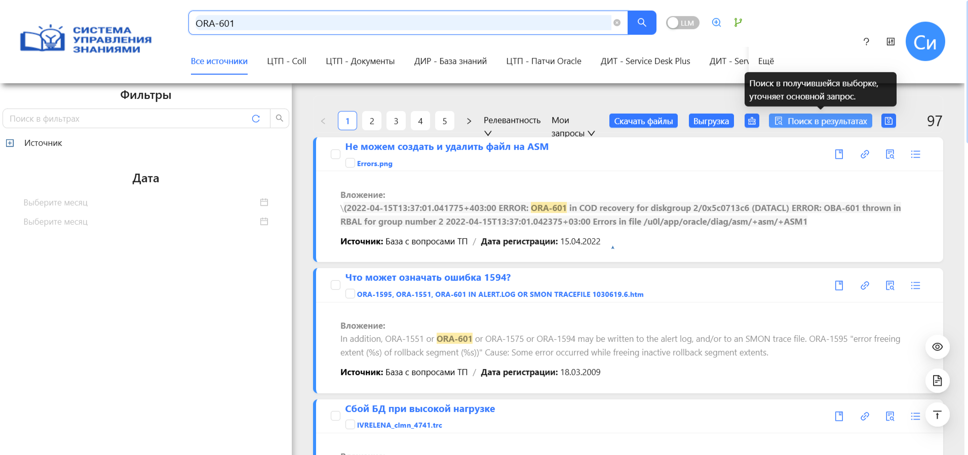

Рисунок 10. Поиск в результатах

### Сохранение запроса

Текущую вкладку, запрос и примененные фильтры можно сохранить для последующего быстрого доступа. Кнопка сохранения запроса находится рядом с переключением страниц (Рисунок 11). Запросы сохраняются для каждого пользователя индивидуально.



Рисунок 11. Кнопка сохранения запроса

Вызвать сохраненный запрос можно в меню "Запросы" - "Сохраненные запросы" (Рисунок 12).

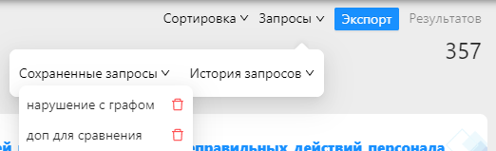

Рисунок 12. Вызов сохраненного запроса

### История запросов

Задаваемые поисковые запросы пользователя записываются в историю. Позже эти запросы можно выбрать в меню "Запросы" - "История запросов" (Рисунок 13).

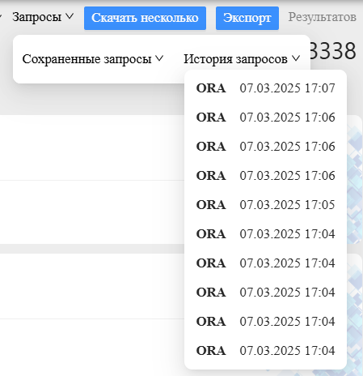

Рисунок 13. Вызов истории запросов

### Исправление запроса

Если в поисковом запросе есть опечатки, не позволяющие предоставить никаких результатов, система предложит исправление запроса (Рисунок 14).

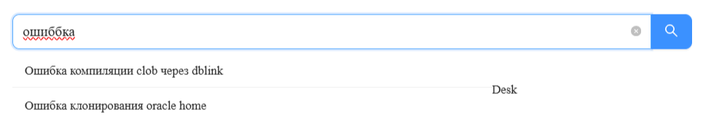

Рисунок 14. Исправление запроса с опечаткой

## Дополнительные возможности

В системе реализованы возможности для поиска нужной информации с использованием искусственного интеллекта (AI).

Добавлена возможность просмотра оригинала документа на главном экране системы.

### Новые функции для поиска

* Поиск c помощью AI. Кнопка LLM на главном экране выполняет переключение в режим LLM.

На текущий момент поддерживается два типа запросов:

* + **Похожие** – Например, «Найди похожие случаи на ORA-0001 за последние два года»
  + **Статистические** – Например, «Сколько раз возникала ошибка ORA-0006 в 2009 году»
  + Остальные типы запросов планируется реализовать позднее.
* Поиск в документе – AI Чат, AI Помощник – вопросы по документу
* Суммаризация информации по документу – AI сводка по документу – сводная информация по документу.

#### Поиск c помощью AI

Осуществляется с помощью кнопки LLM на главном экране, которая переключает поиск в режим LLM.

На текущий момент поддерживаются следующие типы запросов:

* **Похожие** – Например, «Найди похожие случаи на ORA-0001 за последние два года» (Рисунок 15).

Кнопка «LLM»

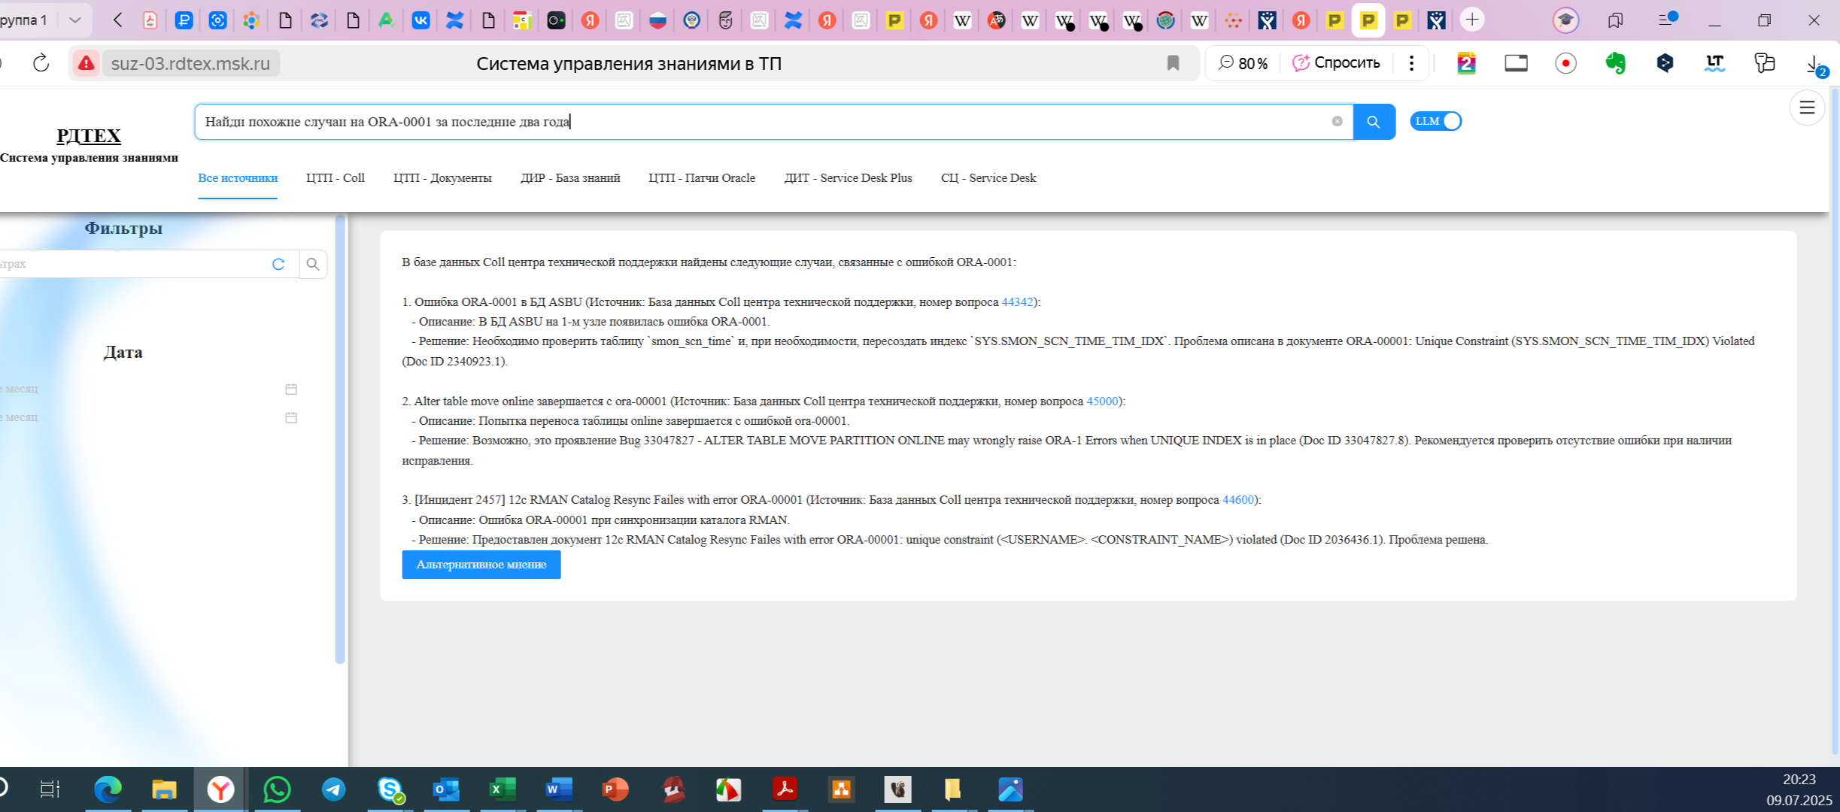

Кнопка «Альтернативное мнение»

Рисунок 15. Поиск запросов «Похожие»

После нажатия на кнопку «Альтернативное мнение» появляется текст альтернативной формулировки, которую LLM нашла в Интернете (Рисунок 16).

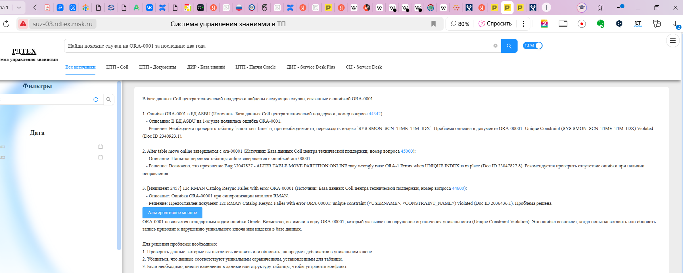

Рисунок 16. Текст альтернативной формулировки

* **Статистические** – Например, «Сколько раз возникала ошибка ORA-0001 в 2009 году» (Рисунок 17).

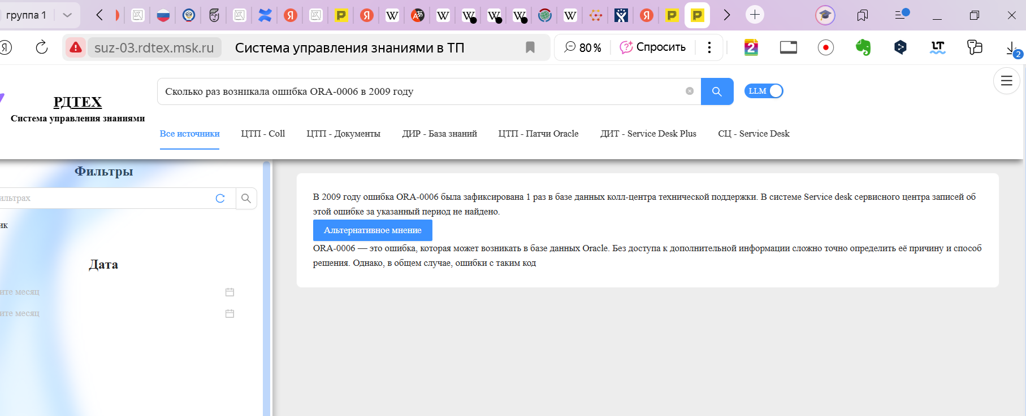

Рисунок 17. Поиск запросов «Статистические»

После нажатия на кнопку «Альтернативное мнение» появляется текст альтернативной формулировки ответа (Рисунок 18).

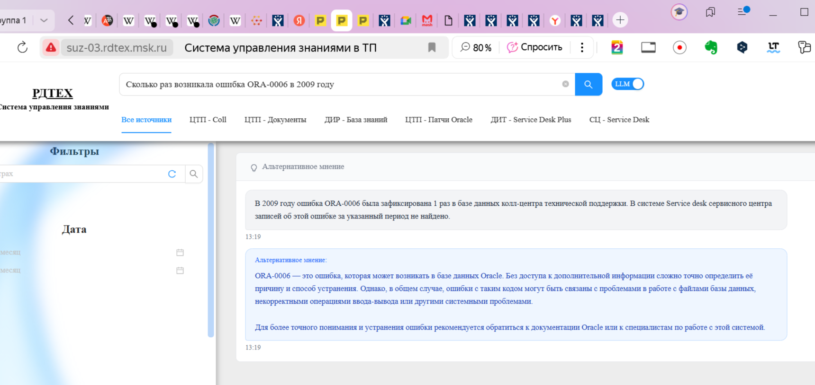

Рисунок 18. Текст альтернативной формулировки

#### Поиск в документе – AI Чат, AI Помощник – вопросы по документу

Экран поиска показан на (Рисунок 19).

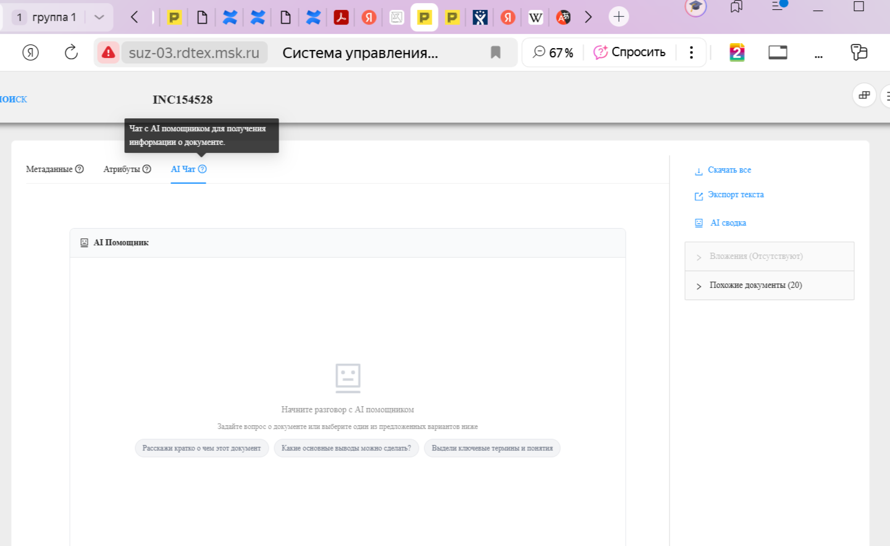

Рисунок 19. AI Чат

Обрабатываемый документ. Экран показан на (Рисунок 20).

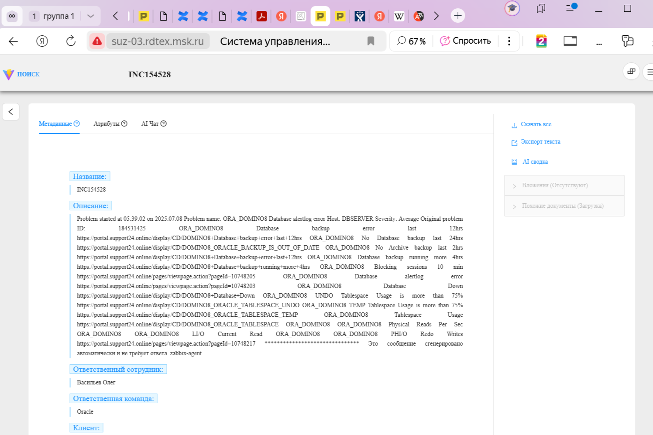

Рисунок 20. Обрабатываемый документ

Для формирования вопроса о документе предусмотрено поле в нижней части экрана с кнопкой «Отправить» (Рисунок 21).

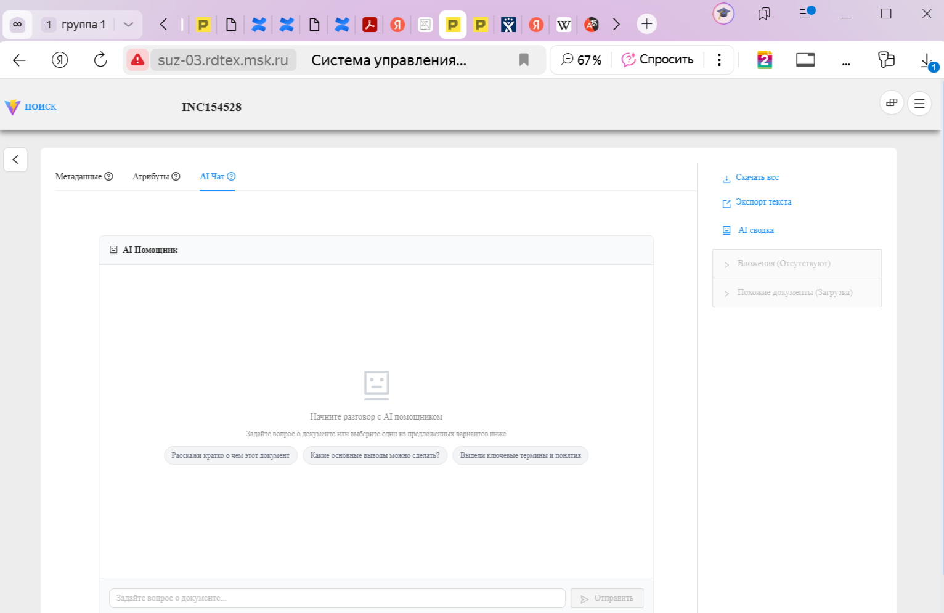

Рисунок 21. Формирование вопроса о документе

Краткий пересказ документа (Рисунок 22).

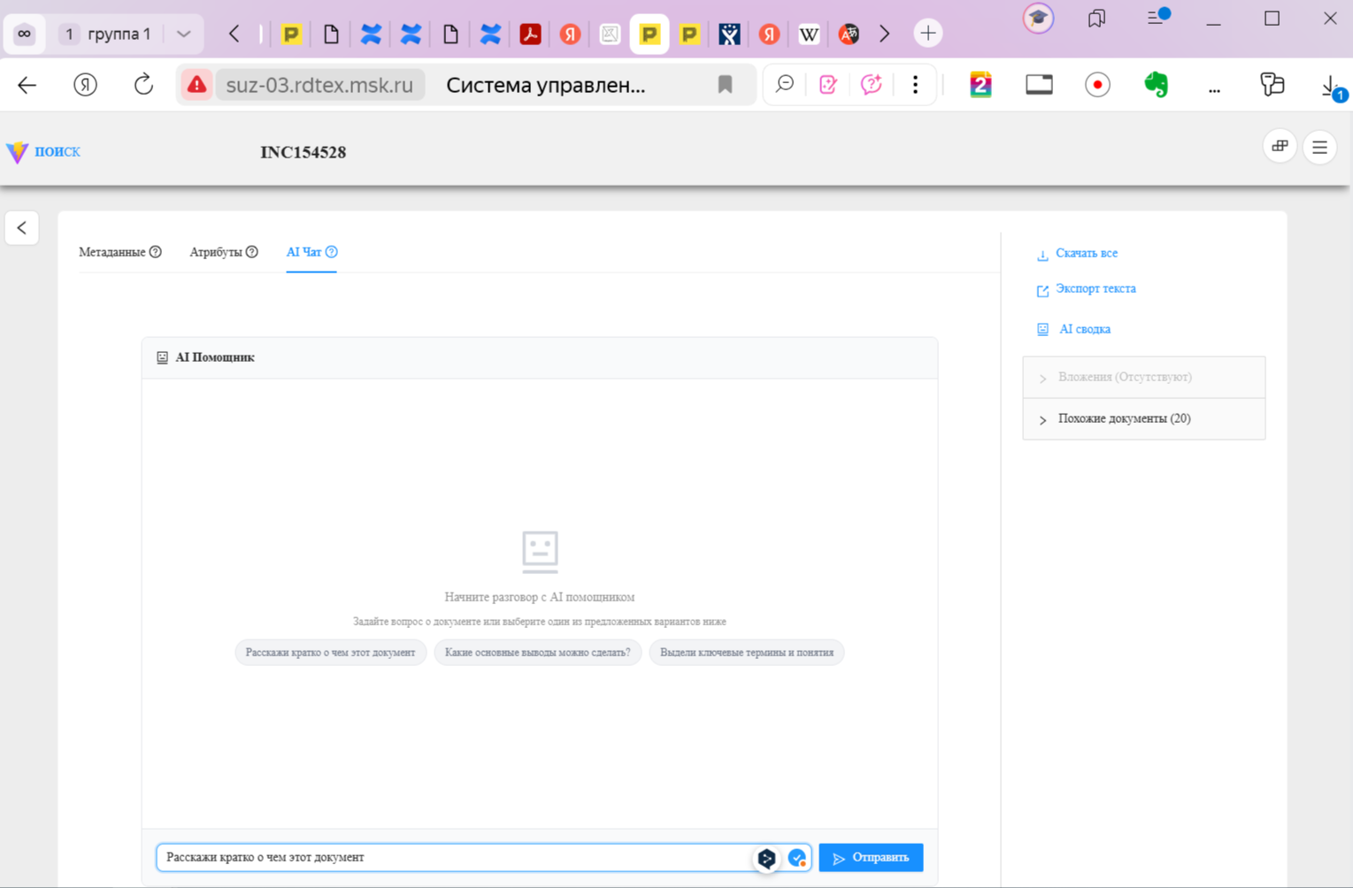

Рисунок 22. Запрос краткого пересказа документа

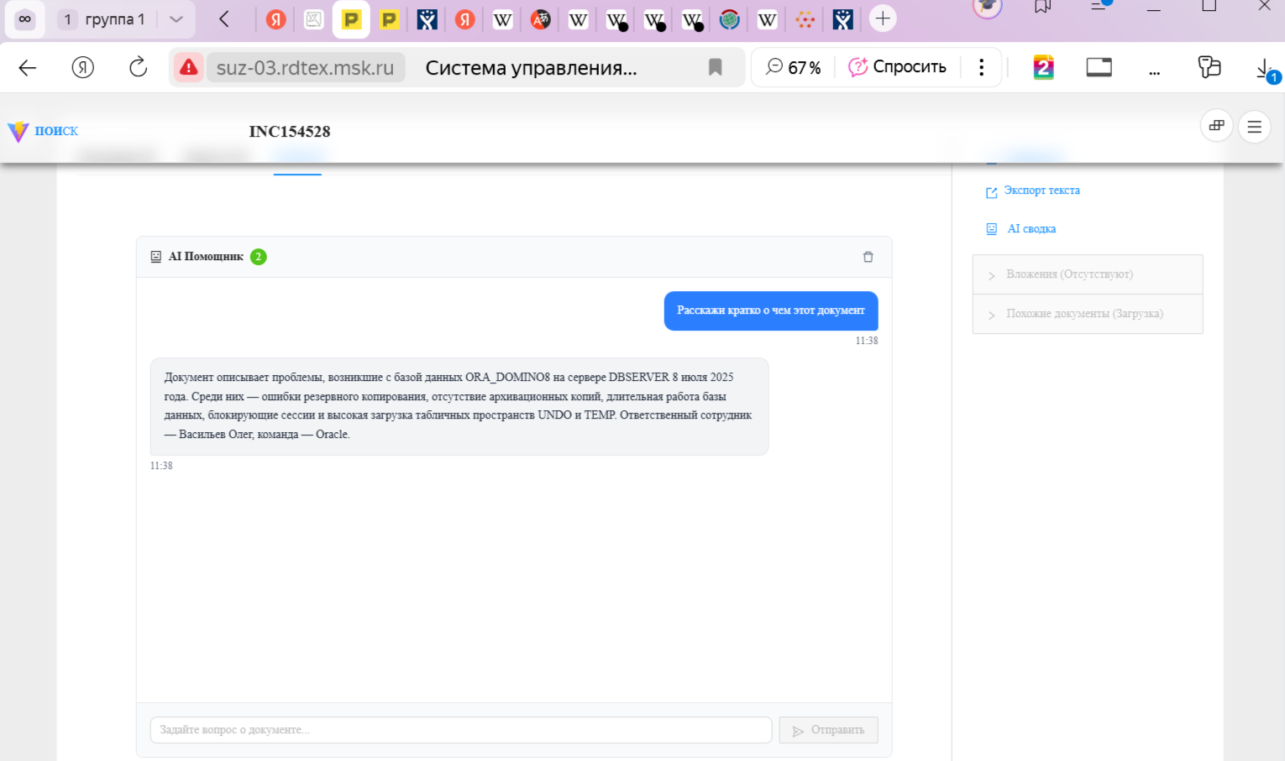

Рисунок 23. Результат - Краткий пересказ документа

Основные выводы по документу (Рисунок 24).

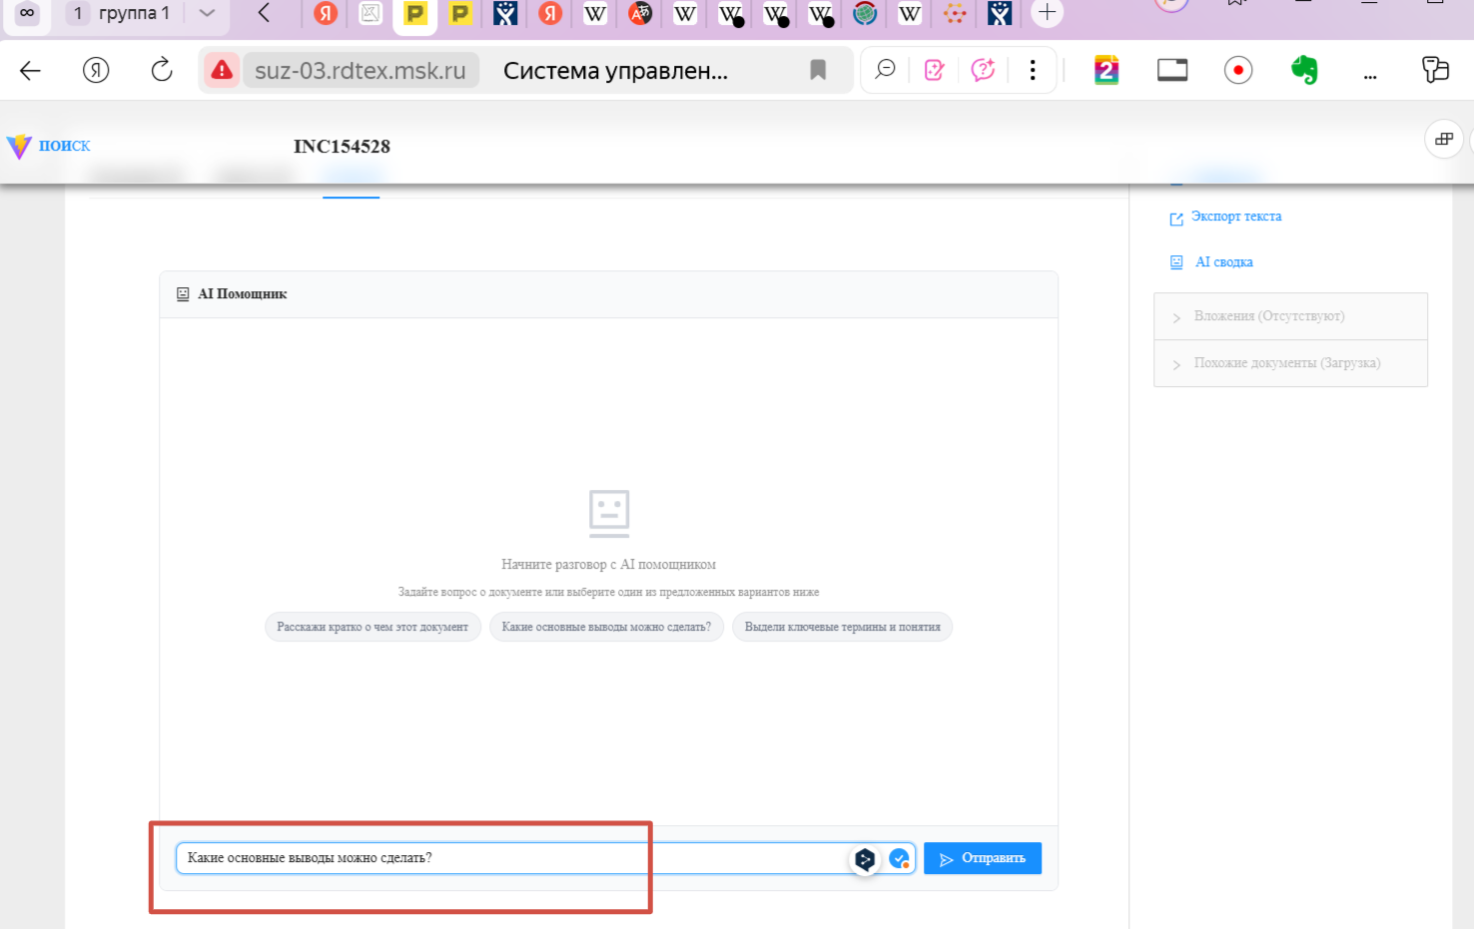

Рисунок 24. Запрос основных выводов по документу

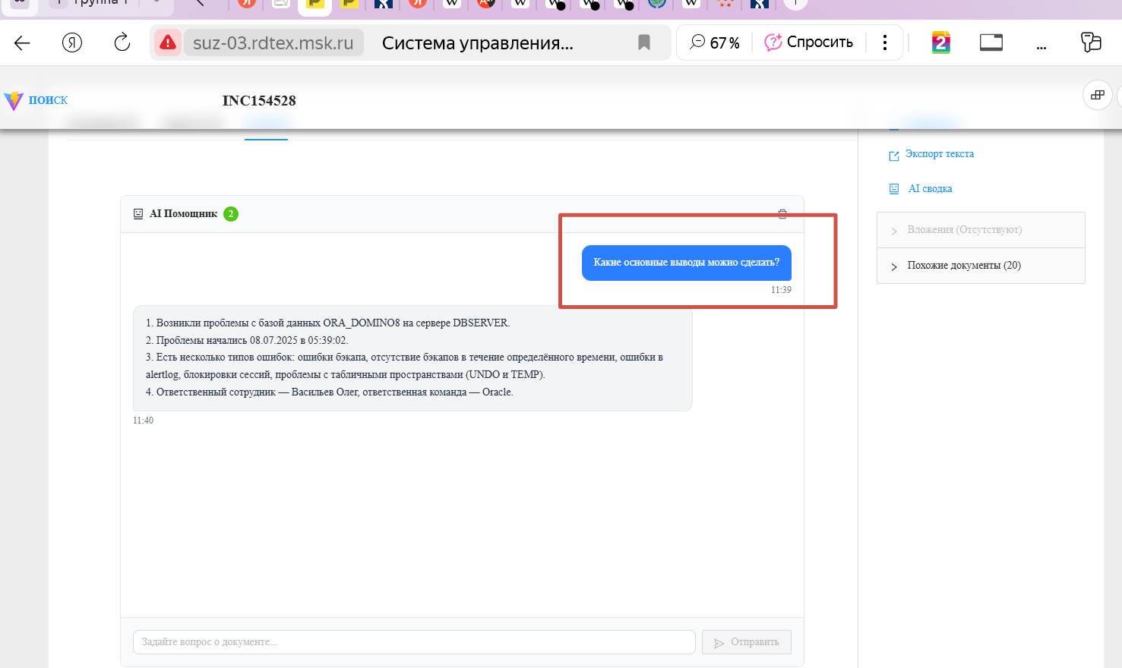

Рисунок 25. Результат - Основные выводы по документу

Ключевые термины и понятия (Рисунок 26).

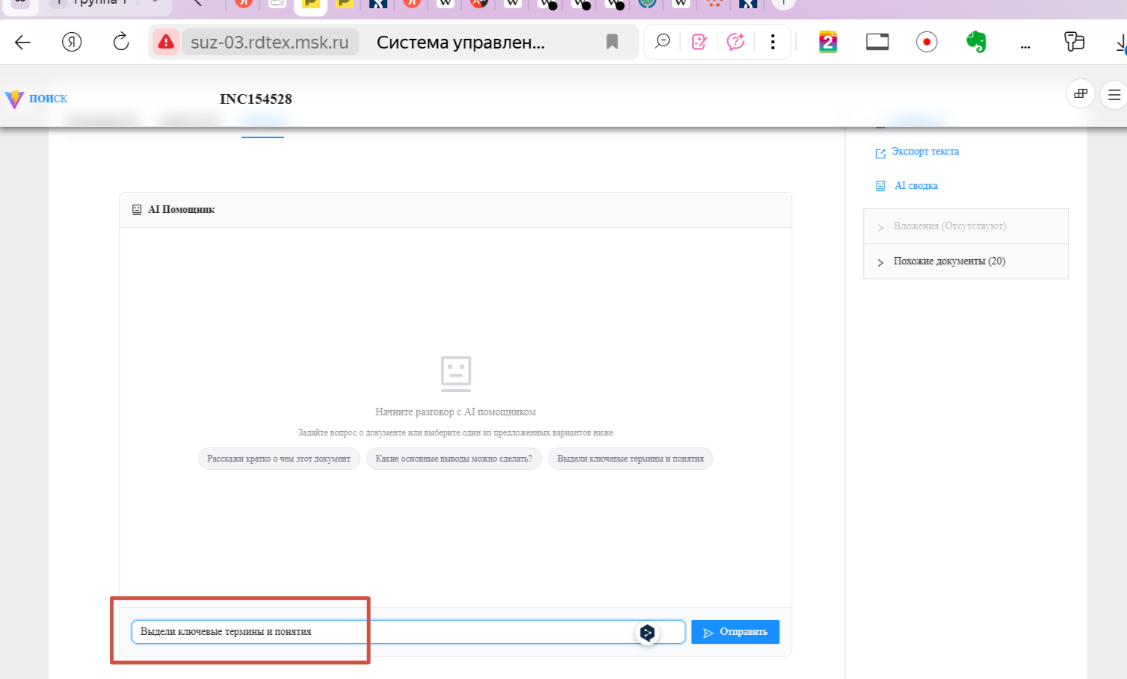

Рисунок 26. Запрос Ключевых терминов и понятий

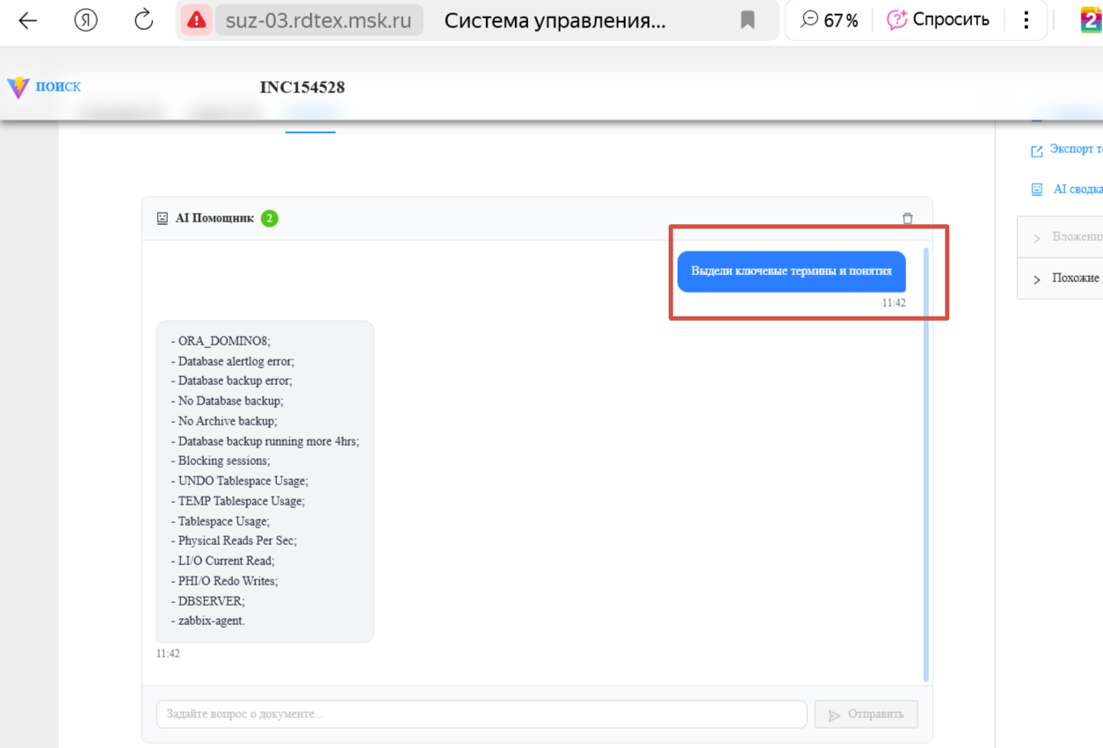

Рисунок 27. Результат - Ключевые термины и понятия

Также можно задать любой произвольный вопрос (например, «серьезность проблемы») (Рисунок 28).

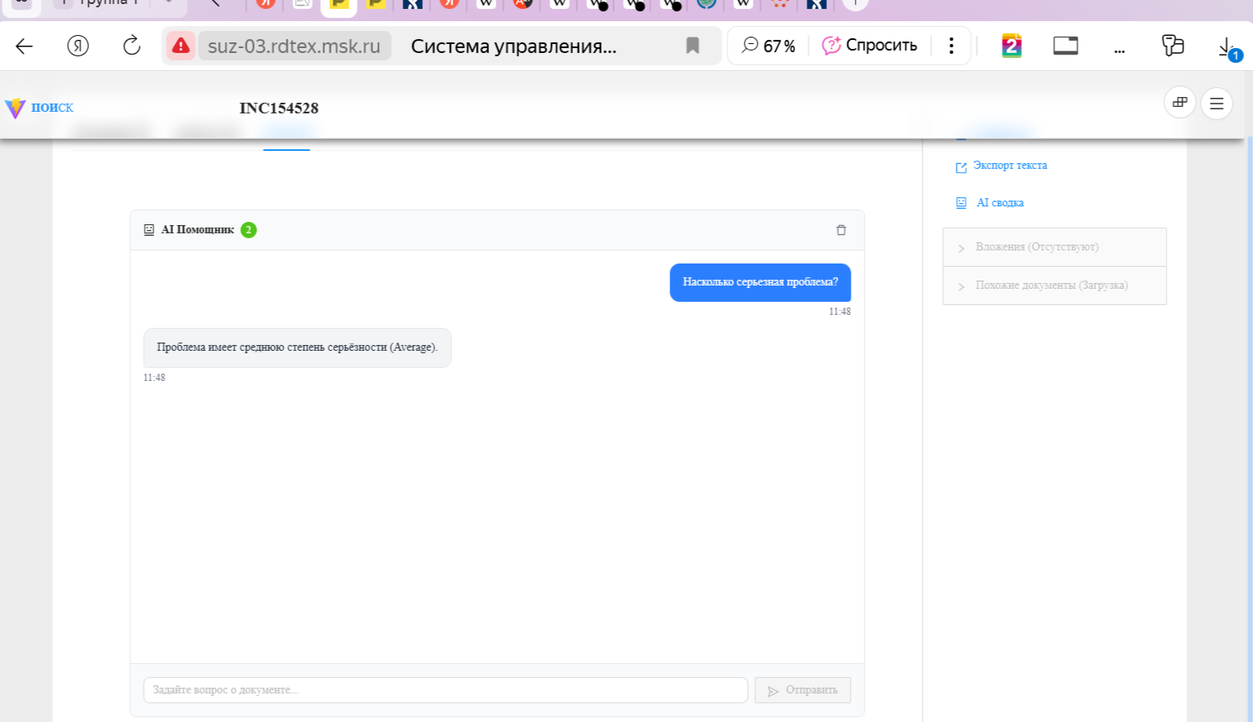

Рисунок 28. Произвольный вопрос

Можно задать следующий произвольный вопрос (например, «содержание документа») (Рисунок 29).

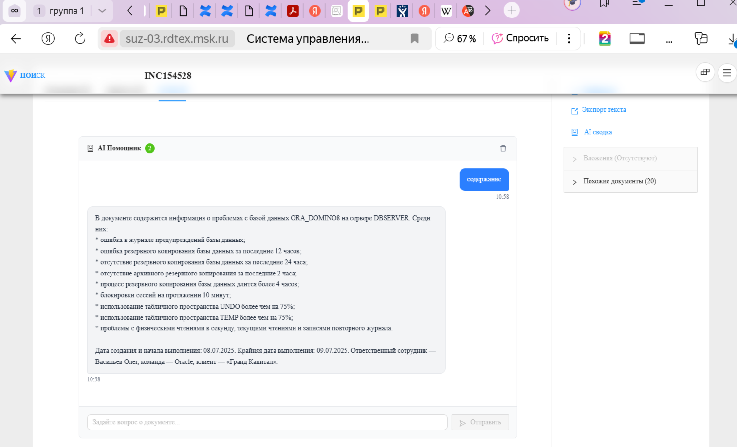

Рисунок 29. Следующий произвольный вопрос

#### Суммаризация информации по документу – AI сводка по документу

Экран AI сводки по документу показан на (Рисунок 30).

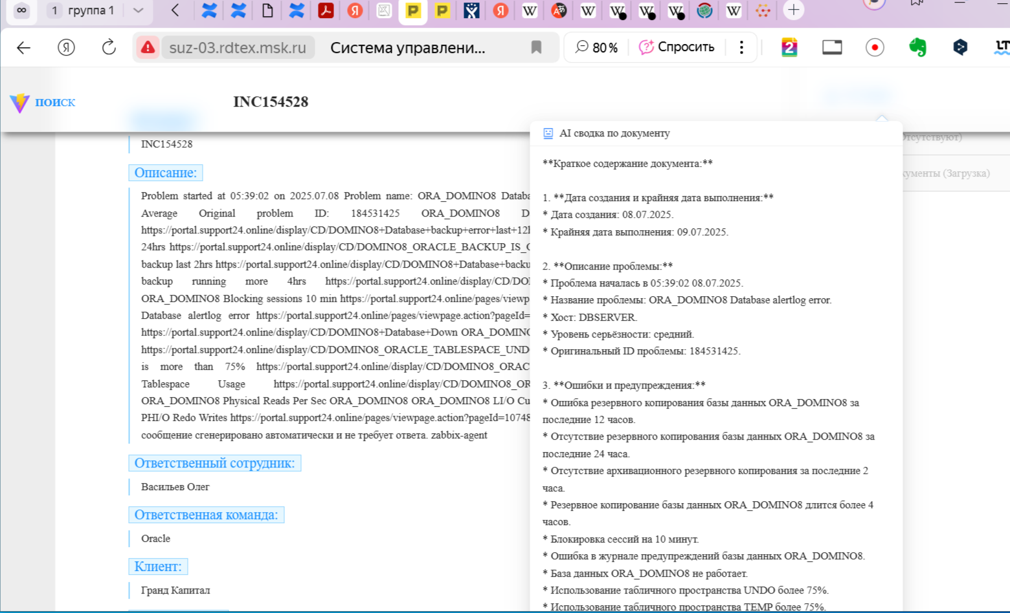

Рисунок 30. Суммаризация информации по документу

### Просмотр оригинала документа на главном экране системы.

Для этого в системе выведена кнопка «Просмотр оригинала» (Рисунок 31).

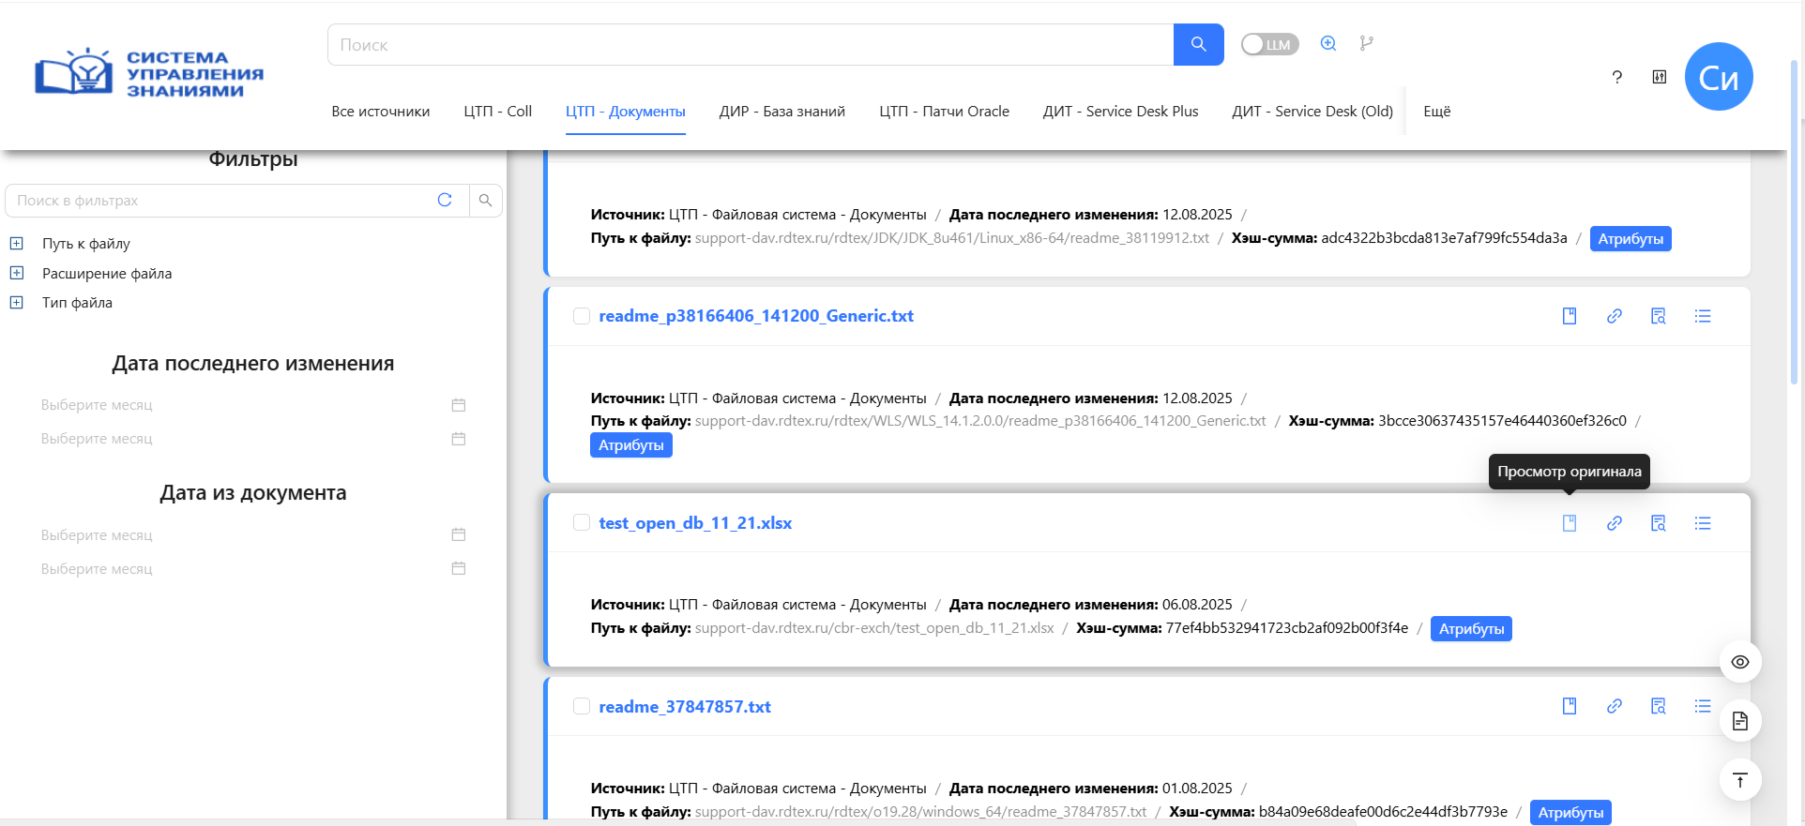

Кнопка «Просмотр оригинала»

Рисунок 31. Кнопка «Просмотр оригинала»

Оригинал выводится в окно системы для просмотра (Рисунок 32).

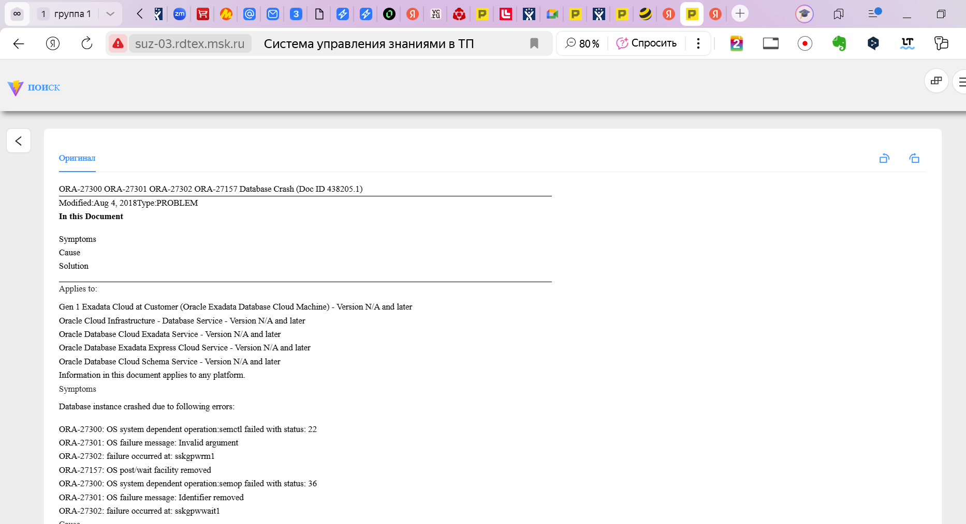

Рисунок 32. Просмотр оригинала документа

### Фильтры

Блок фильтров отображает соответствующие значение вместе со подсчетом количества документов по каждому значению выбранного фильтра (Рисунок 33). Состав фильтров индивидуален для каждой вкладки. Набор значений и числа соответствуют выборке, то есть меняются в зависимости от поискового запроса, а также автоматически пополняются при добавлении новых документов. Для фильтрации выберите одно или несколько значений и нажмите кнопку "Применить". Снятие фильтров происходит также снятием галочки и нажатием кнопки "Применить".

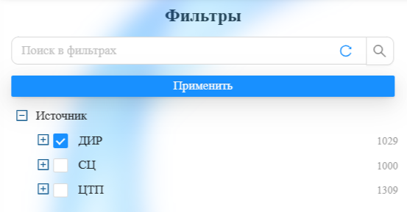

Рисунок 33. Развернутый фильтр

Сбросить фильтры можно кнопкой в поисковой строке.



### Поиск в фильтрах

Для поиска в значениях фильтра заполните строку над блоком фильтров и нажмите кнопку поиска или ВВОД (Рисунок 34). Поиск осуществляется посимвольно, нужно соблюдать пунктуацию искомого значения.

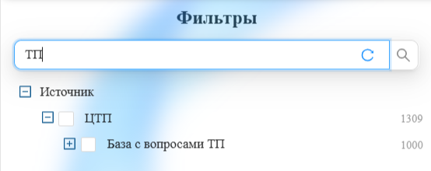

Рисунок 34. Поиск в фильтрах

### Использование Дат

Документы можно отфильтровать по дате (Рисунок 35). Для этого выберите начальную и/ или конечную дату в левой части интерфейса.

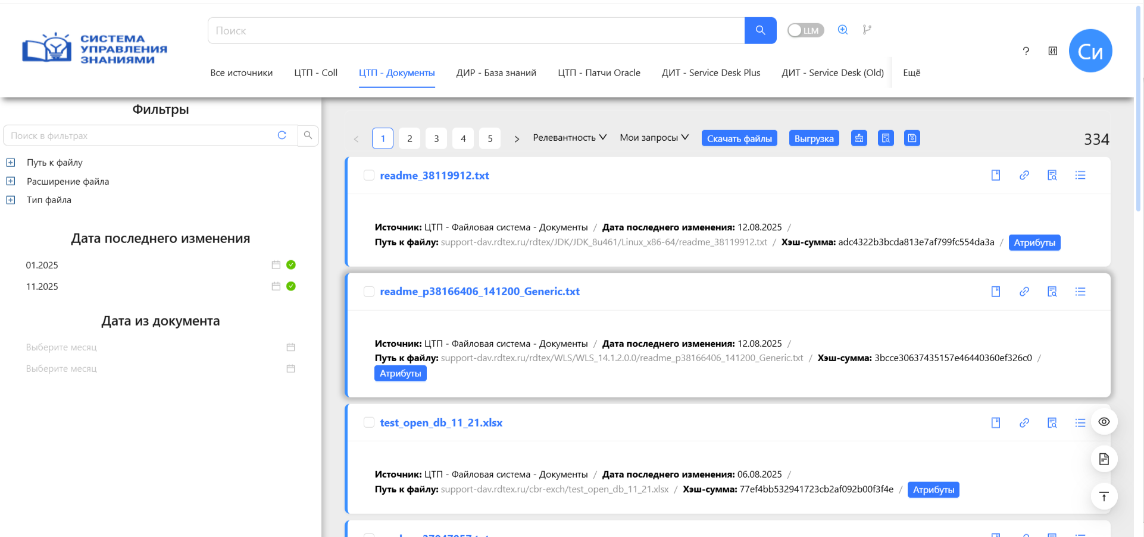

Рисунок 35. Применение Дат

## Результаты

Каждый результат содержит заголовок, набор основных полей документа, кнопку перехода в обзор и меню дополнительных команд (Рисунок 36). При нахождении файла также будет отображаться подзаголовок с названием файла. При отсутствии подсветки в заголовке и основных полях отображается контекст ключевых слов, с указанием из какого поля или документа взят отрывок.

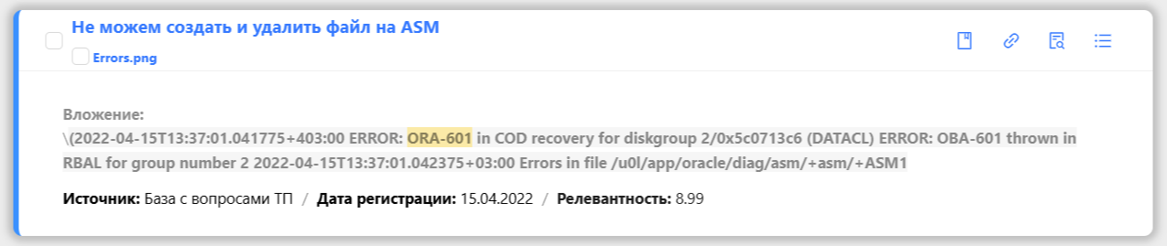

Рисунок 36. Вид результата поиска

### Всплывающее окно

По нажатию на заголовок или подзаголовок документа откроется всплывающее окно с просмотром метаданных документа (в случае с файлом также будет отображаться распознанный текст) (Рисунок 37). Также доступен просмотр списка вложений документа, и меню дополнительных команд.

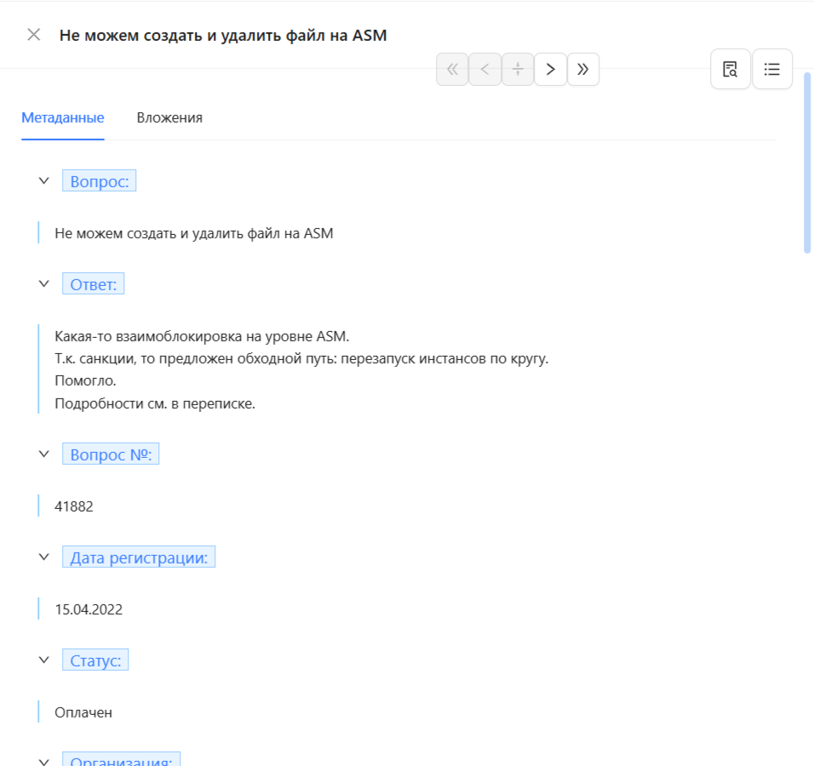

Рисунок 37 Всплывающее окно

### Меню команд результата

Меню команд результата (Рисунок 38). позволяет скачать файл, скачать метаданные (кнопка "Скачать текст") или получить ссылку на документ в интерфейсе. Для некоторых документов возможны дополнительные функции.

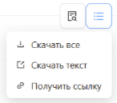

Рисунок 38. Меню команд результата

### Экспорт (выгрузка) документов

Меню экспорта (выгрузки) документов позволяет выгрузить данные по набору результатов в документ (Рисунок 39). Можно выбрать количество результатов и тип выгрузки. Подробный экспорт подразумевает выгрузку всех метаданных документа, а табличный экспорт - таблицу с названиями, номерами и датами документов.

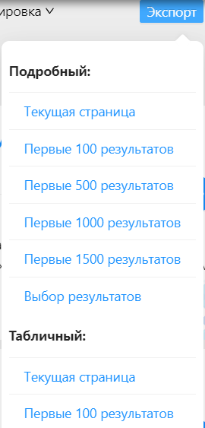

Рисунок 39. Меню экспорта

# Экран обзора

В правой части любого документа в списке результатов поиска отображается кнопка «Детальный обзор», по нажатию на нее откроется страница обзора документа (Рисунок 40). Чтобы открыть обзор в отдельной вкладке браузера, нажмите на кнопку средней кнопкой мыши (колесиком). На экране обзора доступен просмотр метаданных, для файлов просмотр распознанного текста и оригинала. Также документ можно скачать, скачать архив вложений документа, экспортировать метаданные и распознанный текст, перейти к вложениям или к похожим документам.

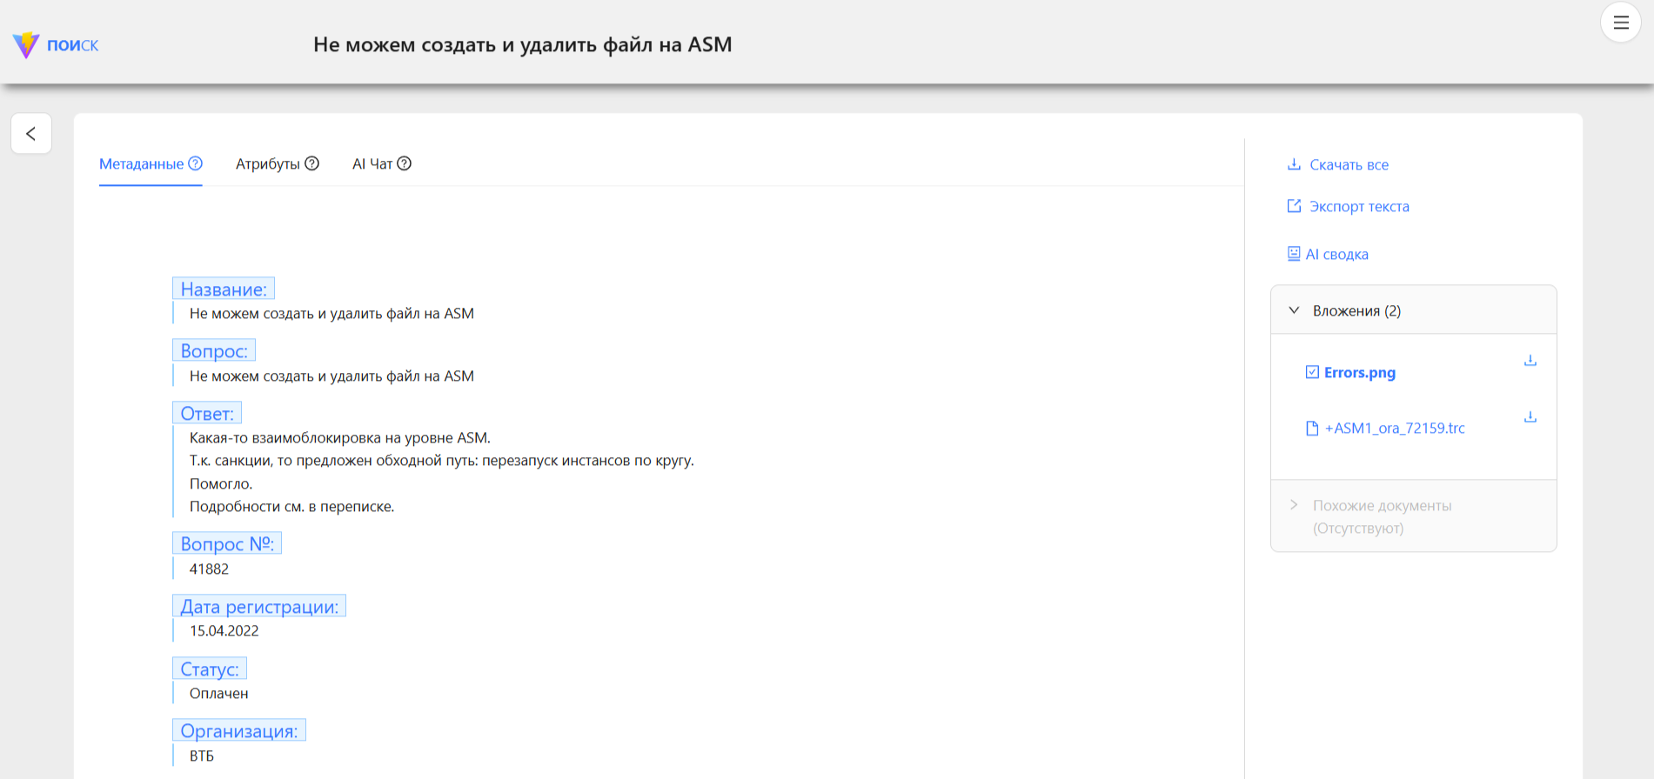

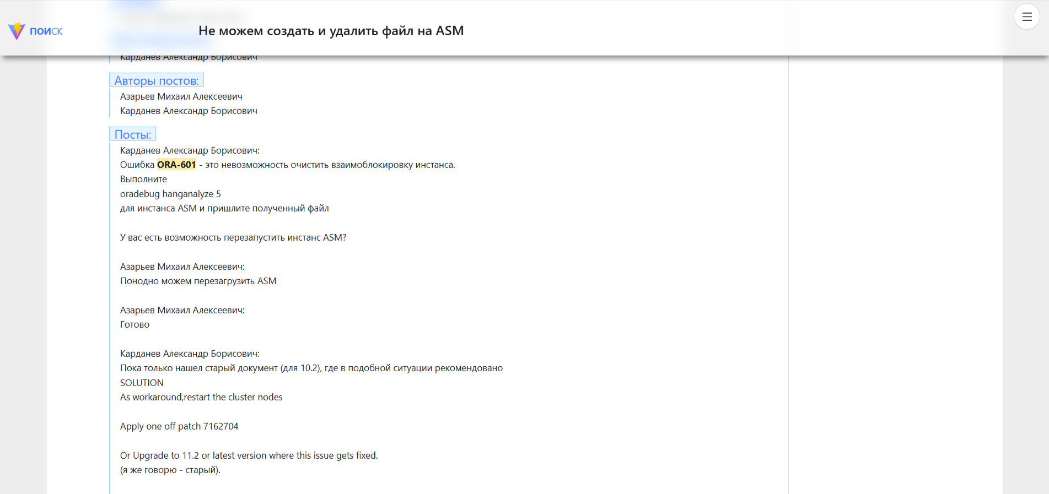

Рисунок 40. Экран обзора

## Метаданные

Во вкладке метаданных отображаются основные метаданные документа, при обзоре файла в наличии также будет распознанный текст (Рисунок 41).

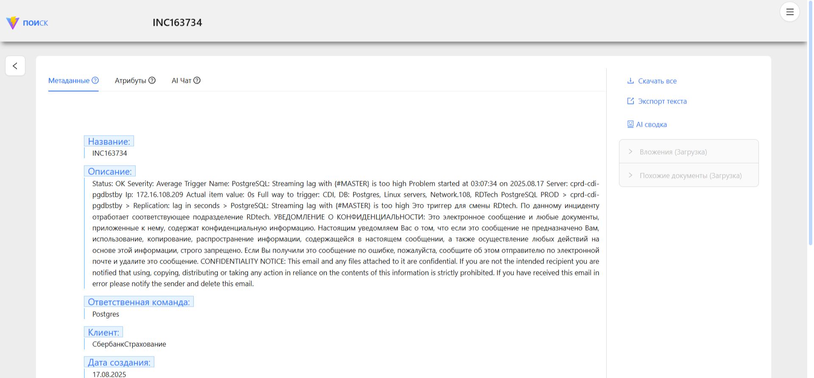

Рисунок 41. Вкладка просмотра метаданных и распознанного текста

## Оригинал

Отображение оригинала файла в браузере (Рисунок 42).

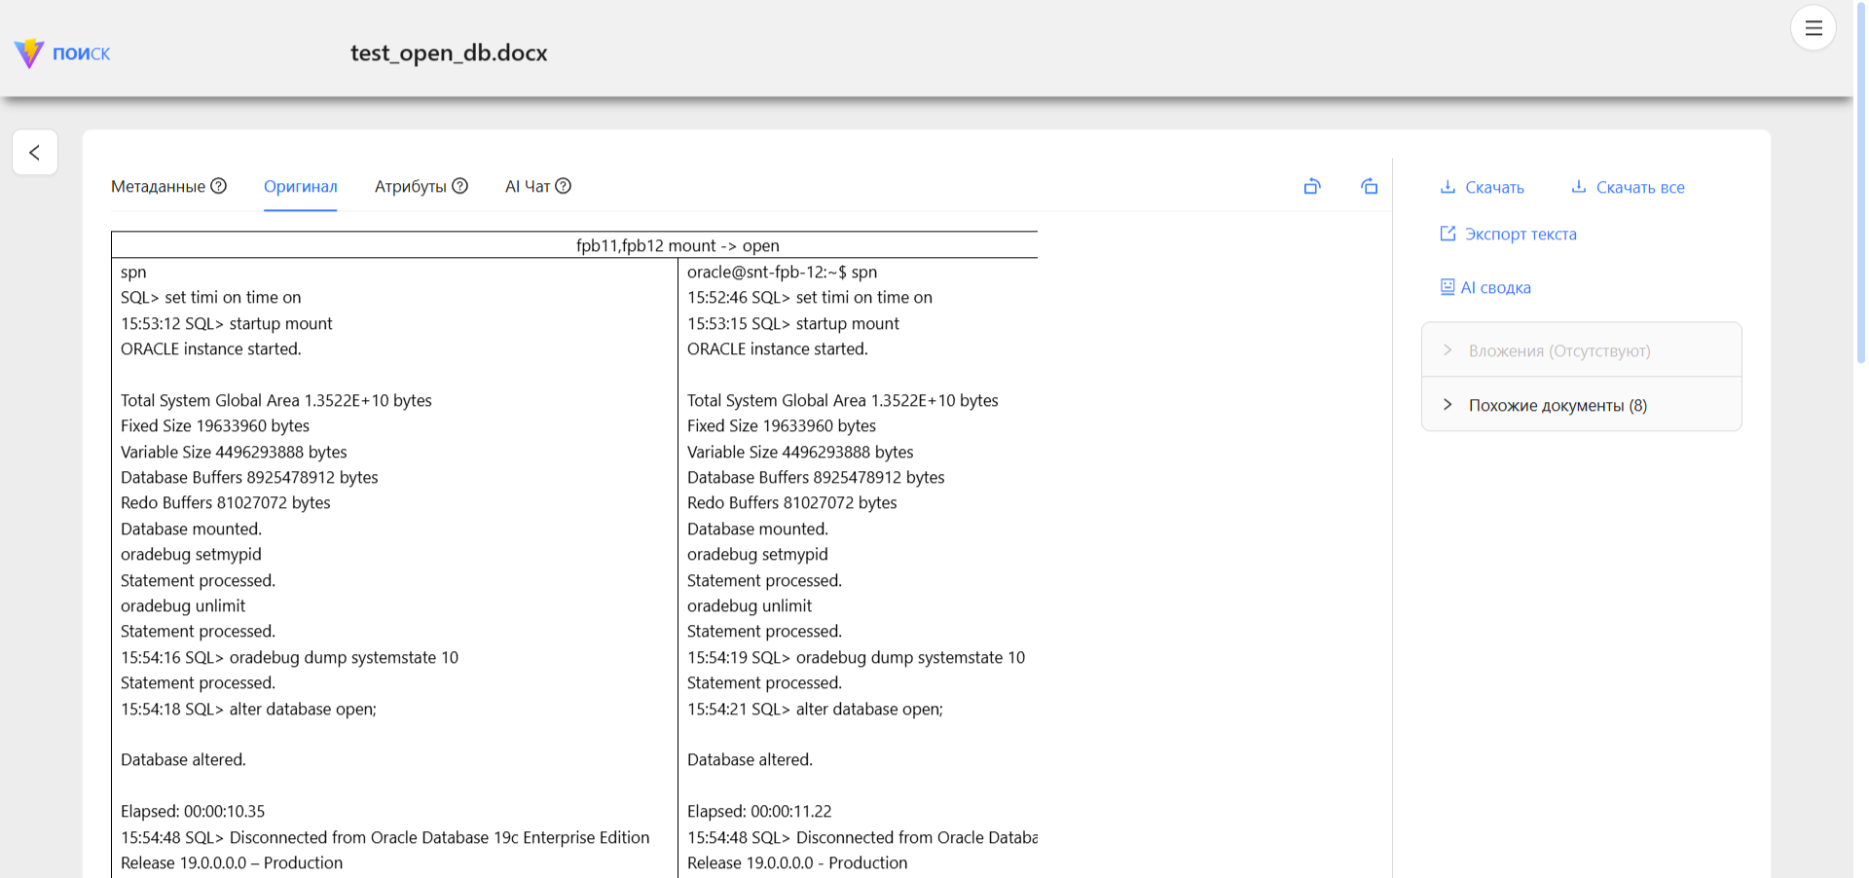

Рисунок 42. Просмотр оригинала файла

## Атрибуты

Через данное меню осуществляется переход на связанные документы.

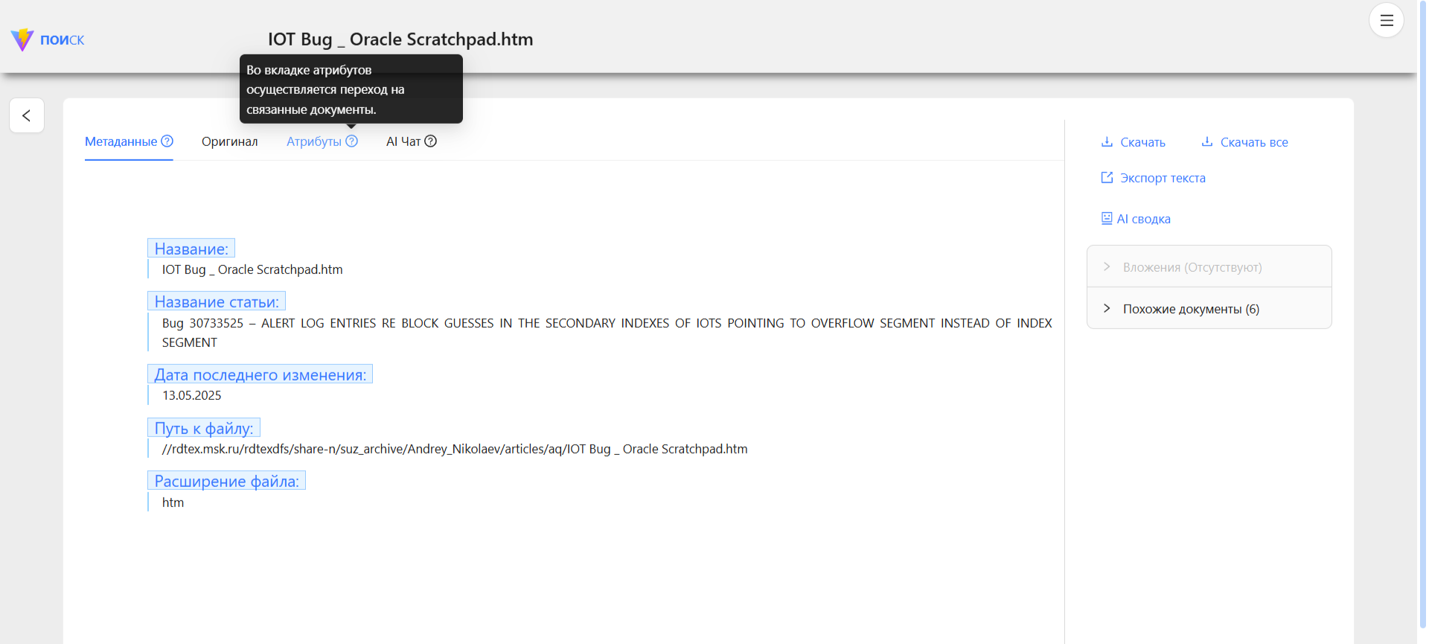

Рисунок 43. Запрос атрибутов документа

## Вложения

При просмотре документа в правой части экрана можно перейти на вложение (Рисунок 44). В списке вложений будет отмечено, какое из них подходит под текущий поисковый запрос.

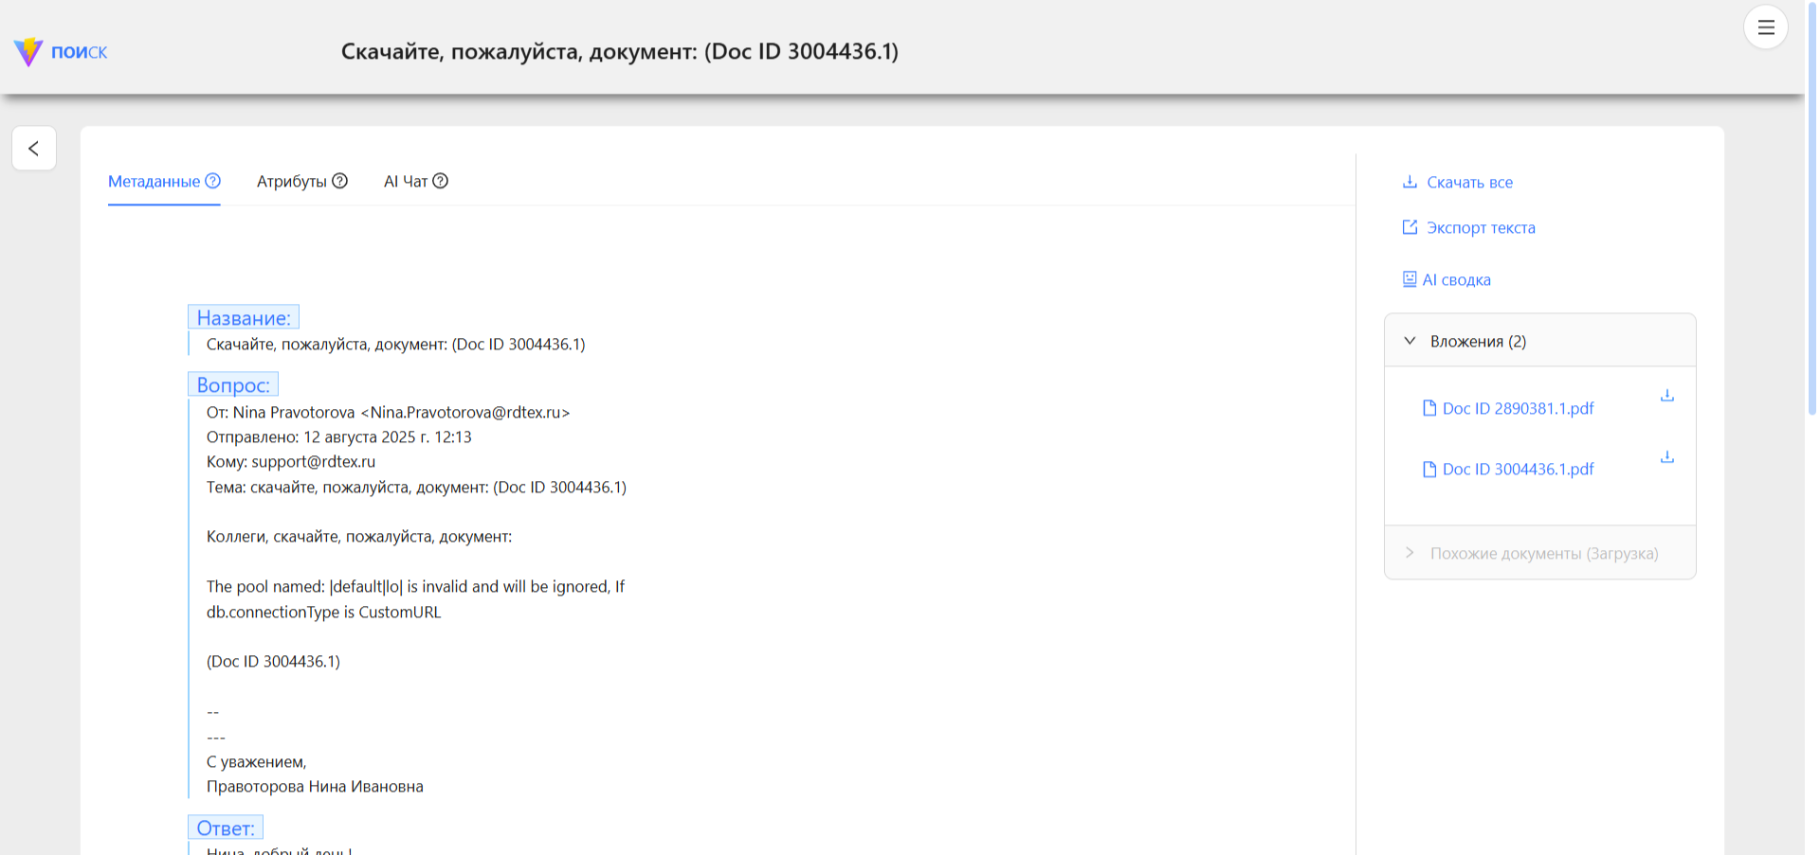

Рисунок 44. Меню перехода на вложения

## Похожие документы

В правой части экрана отображается список похожих документов (Рисунок 45). Поиск осуществляется на основе схожести текстового содержимого текущего документа и целевых, среди документов текущей выбранной вкладки.

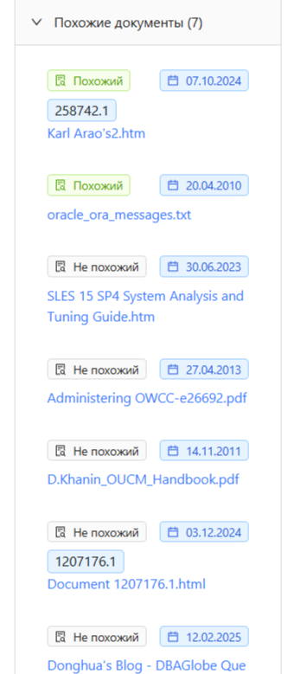

Рисунок 45. Меню перехода на похожие документы

## Функции документа

В списке функций документа содержится несколько кнопок применяемыхкоманд (Рисунок 46).

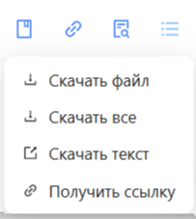

Рисунок 46. Действия с документом

Состав команд зависит от документа:

* Скачать все: доступно только для карточки документа. Выгружает все вложения документа в архиве;
* Скачать: файл документа. Выгружает оригинал документа;
* Экспорт текста: выгружает метаданные и распознанный текст документа в файл;

# Состав источников

Состав вкладок поискового интерфейса:

* Все источники
* ЦТП - Coll
* ЦТП – Документы
* ДИР - База знаний
* ЦТП - Патчи Oracle
* ДИТ - Service Desk Plus
* СЦ - Service Desk

# Поисковый синтаксис

Для применения поискового синтаксиса необходимо включить Свободный режим поиска.

## Обычный поиск

* Введите ключевые слова без дополнительных операторов:
* исправление
* ORA-0001

При любом режиме поиска поддерживаются морфология русского языка, синонимы, поиск в частях номеров документов и оборудования. Поиск осуществляется как в метаданных документов, так и в распознанном тексте файлов.

## Поиск точной фразы

* Используйте кавычки "", если нужно найти точное совпадение:
* "ORA 6544"
* " Document 25642769.8 "

При точном поиске слова в найденных документах будут рядом и в той же последовательности, что и в запросе, но окончания слов все еще могут меняться согласно морфологии русского языка.

## Логические операторы

Поисковый синтаксис поддерживает логическое ИЛИ (||), И (&&), НЕ (!)

* **ИЛИ (||)**: документ должен содержать хотя бы одно из слов.
* ошибка || ERR
* **И (&&)**: оба слова должны присутствовать в документе.
* проект && утвержден
* **НЕ (!)**: исключение слова из поиска.
* контроль !отклонение

## Поиск по маске

* * – любое количество символов.
* ошиб*
* ? – один символ.
* ошибк?

Если правил морфологии языка недостаточно, или они не применимы, как в случае с номерами оборудования, можно задать поиск по любому множеству символов (включая 0) в определенном месте слова с символом звездочки , или указать один символ знаком вопроса.

## Нечеткий поиск (по опечаткам)

* Добавьте ~ и число допустимых различий в символах:
* ошиб~2

При нечетком поиске слово в найденном документе может отличаться не более чем на указанное количество символов в любом месте слова. Не рекомендуется ставить параметр больше 5.

## Поиск рядом

* Добавьте ~N, чтобы найти слова на расстоянии N слов друг от друга:
* "значение в диапазоне"~10

Между словами поискового запроса может быть несколько слов, но не более указанного числа N (в примере 10). Слова также могут быть в разном порядке, при расстоянии N-1 (в примере 9).

# Роли и полномочия

## Роли

У каждого пользователя может быть одна или несколько ролей, в соответствии с необходимостью выполнять определенные функции в Системе.

Роль «Администратор»  
Доступны все вкладки и аналитические функции Системы, кроме того, доступно редактирование настроек состава и наполнения вкладок и отображаемых документов.  
Роль «Пользователь ЦТП»  
Доступны все вкладки и функции Системы, предназначенные для Пользователей ЦТП

Роль «Пользователь СЦ»  
Доступны все вкладки и функции Системы, предназначенные для Пользователей СЦ

Роль «Пользователь ДИТ»  
Доступны все вкладки и функции Системы, предназначенные для Пользователей ДИТ

Роль «Пользователь ДИР»  
Доступны все вкладки и функции Системы, предназначенные для Пользователей ДИР

## Безопасность

Работа с документами ограничена в соответствии с ролевой моделью системы-источника. Ролевая модель работает по следующему принципу: пользователю разрешен определенный набор видов документации в каждом хранилище. Пользуясь поисковым функционалом, можно вывести в список результатов любые документы, независимо от имеющихся полномочий, но для документов, на которые разрешения нет, функционал ограничен: можно увидеть только шифр, дату и описание документа - при этом просмотр текста, оригинала, скачивание, и прочие функции недоступны.